КЛОПЫ: НАЙТИ И УНИЧТОЖИТЬ

Известно около 30 тысяч видов клопов, распространенных в разных странах. Из них особое место занимают постельные клопы. Наибольший вред людям они доставляют своими укусами, лишая нормального отдыха и сна и снижая тем самым работоспособность. Кровососами являются и самки, и самцы, и их личинки. По данным некоторых исследователей, клопы могут сохранять возбудителей Ку-лихорадки, туляремии сыпного и возвратного тифа, чумы, лейшманиоза, кроме того, в некоторых случаях укусы могут привести к кожной сыпи, аллергии или стать психотравмирующим фактором. Во время нападения клоп, в отличие от комара, редко остаётся на одном участке кожи – вместо этого он перемещается по ней, оставляя «дорожку» из укусов.
КАК ПОЯВЛЯЮТСЯ КЛОПЫ
Появление этих насекомых возможно после приобретения мебели, вещей, купленных в магазинах секонд-хэнд, на барахолках; пребывания в общественных местах (вокзалы, автобусы, такси, гостиницы, и др.); также клопы могут прийти от соседей. Часто из одного жилища в другое, например, из отеля в квартиру или наоборот, клопов переносят люди. На семинаре в Минске российский представитель немецкой фирмы Байер, производящей препараты по борьбе с синантропными насекомыми, рассказал, что привез клопов в московскую квартиру из берлинской гостиницы, где проживал во время обучающего семинара по борьбе с постельными клопами. Особенно часто клопы появляются в общежитиях. Насекомые, обладая невероятно тонким обонянием, находят пахнущую потом повседневную одежду и заползают в нее.
ГДЕ ЖИВУТ КЛОПЫ
Клопы любят селиться под обоями, в потолочных перекрытиях, в различных щелях, особенно тяготеют к постельному белью. Главное для них - уровень влажности; присутствие устойчивого человеческого запаха; наличие микрочастичек кожи, которые для клопа тоже вполне съедобны. Особенности клопов: круглогодичное размножение (взрослые насекомые могут жить до 1,5 лет), большая плодовитость-самка откладывает ежедневно 1-12 яиц, а за всю жизнь 250-500 яиц. Развитие от яйца до взрослой особи проходит в течение 30-50 дней. Местами для гнездования служат трещины и щели в полу, вокруг дверных и оконных рам, в трещинах стен под сухой штукатуркой, за картинами и зеркалами, в складках матрацев, в мебели, книгах и других предметах домашнего обихода. Клопы издают специфический неприятный запах, выделяемый железами. При отсутствии пищи клопы могут выживать длительное время (от 5 месяцев до года). К профилактическим мерам, прежде всего, относятся соблюдение санитарно-технических правил содержания помещений (своевременный ремонт( заделка трещин, щелей подклейка обоев, герметизация вокруг ввода труб санитарно-технического оборудования) регулярная их уборка, периодический осмотр кроватей, диванов, ковров, обоев в местах их отставания от стен и др.) При незначительной заселенности помещений постельными клопами обрабатывают лишь места их обитания ( очень важно эти места обнаружить), при большой- места возможного расселения и обитания: вдоль плинтусов, в местах отставания обоев, под подоконниками, вокруг дверных, оконных проемов и вентиляционных решеток, щели в стенах и мебели, а также ковры, картины, портреты со стороны, обращенной к стене, и др. Контрольные осмотры после обработки проводят через 3-10-15 суток после обработки. При обнаружении живых насекомых обработку проводят повторно.
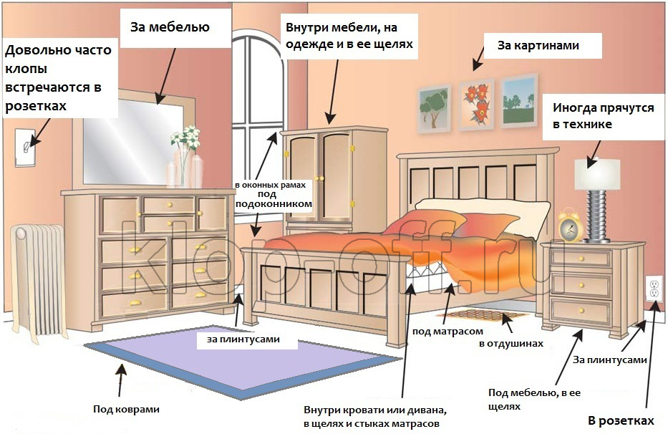

ГЛАВНЫЙ ЗАЛОГ УСПЕХА В БОРЬБЕ С КЛОПАМИ – СКОРОСТЬ И ТОТАЛЬНОСТЬ!
Чем раньше начнётся уничтожение клопов и чем полнее будет обработано помещение, тем больше будет вероятность того, что клопы хозяев больше не потревожат. Единственный эффективный способ полного избавления от паразитов своими руками – уничтожение клопов специальными препаратами. Для достижения наилучшего эффекта и обеспечения безопасности перед проведением обработки необходимо провести следующие подготовительные и защитные мероприятия:

ДО ОБРАБОТКИ
- Удалить из помещения домашних животных, птиц.
- Убрать лежащие открытым образом продукты питания и посуду (в герметические емкости, холодильник).
- Убрать предметы личной гигиены и косметические средства (косметика, зубные щетки, мочалки, личные полотенца, ватные палочки и т.п.) , упаковать их в герметичные пакеты.
- Убрать в шкафы или герметично упаковать личные вещи, игрушки, детские принадлежности (пульты управления техникой, телефоны, клавиатура и мышка компьютера и т.п.).
- Встроенные в спальную мебель ящики для хранения освободить от вещей, разложить раскладную мебель (при обработке от клопов).
- Пригодные для стирки спальные принадлежности и относящиеся к спальным местам вещи стирать при температуре не менее 50 гр.
- Обеспечить отсутствие явных сквозняков, выключить принудительные вытяжки

В ПРОЦЕССЕ ОБРАБОТКИ
В обрабатываемом помещение не должны находиться люди, домашние животные, птицы, рыбы. Обработка проводится только с применением защитной экипировки (защитный комбинезон, головной убор, очки, респиратор)

ПОСЛЕ ОБРАБОТКИ
Обработанное помещение должно быть изолировано для использования по целевому назначению в течение длительного времени (в зависимости от типа применяемого препарата). Препараты для дезинсекции воздействуют на нервную систему насекомого. И если до дезинсекции насекомые выходили из своих укрытий только ночью, то после обработки они начнут выползать и днем. Из-за этого возможно ощущение, что их стало больше.
- Перед началом эксплуатации, обработанное помещение необходимо тщательно проветрить в течение часа.
- После проветривания поверхности помещения с которыми контактирует человек в процессе своей жизнедеятельности (шкафы, столы, дверные ручки, подоконники, центр комнат и т.п.) необходимо протереть с использованием раствора кальцинированной соды (разбавлять 30-50 г на 1 л воды) с мылом. Мыть стоит те поверхности, с которыми Вы часто контактируете в процессе жизнедеятельности.
- Поверхность стен, плинтуса, пол под мебелью и т.п. места лучше не мыть максимально доступное время. Оставшийся на них препарат будет препятствовать возможному рецидиву появления насекомых.
Консультацию по вопросам борьбы с постельными клопами и другими насекомыми Вы можете получить у специалистов Сморгонского зонального ЦГЭ по тел. 3-79-91 в рабочие дни с 8.00 до 16.40

